МБДОУ детский сад компенсирующего вида №12 «Брусничка»

Конспект НОД

«Школа Юных Исследователей: Извержение вулкана»

Воспитатель: Касьянова Ю.Н.

Усть-Илимск 2014

Цель: ознакомление дошкольников с природным явлением - вулканом.

Задачи:

- Формировать представления о вулканах, опасностях, которые они представляют, а также их пользе.

- продолжать формировать умение делать выводы по итогам эксперимента с опорой на полученные раннее знания.

- Воспитывать интерес к познавательно-исследовательской деятельности, целеустремленность, настойчивость, самостоятельность.

Словарь: гора, вулкан, кратер, лава, минерал

Возраст: подготовительная к школе группа

Предварительная работа:

Чтение детской энциклопедии «Земля», рассматривание фотографий, иллюстраций с различными вулканами. Беседы о вулканах с фактами. Изготовление макета вулкана из монтажной пены.

Материалы и оборудование: презентация «Вулканы», проектор, ноутбук, минерал вулканического происхождения - пемза; лупы,; макет вулкана, изготовленный из монтажной пены; чашка; стаканы с водой; поддоны, подносы; пипетки; салфетки); конверт с письмом; посылка; лист бумаги; карандаши (по количеству детей), карточка №1, карточка №2, пластилин, геометрическая фигура – конус, треугольник.

Компоненты образовательной деятельности | Слайды
Конспект НОД  «Школа Юных Исследователей: Извержение вулкана»  для детей подготовительной группы  I Организационный момент (2-3 мин)  Дети под музыку заходят в зал,  держатся за руки становятся в круг.  Воспитатель: Встаньте, дети, встаньте в круг, встаньте в круг, встаньте в круг, ты мой друг и я твой друг – старый, добрый друг! Ребята, здравствуйте! (дети здороваются)  II Основная часть (25 мин)  Сюрпризный момент (Звучит звонок, воспитатель обращает внимание детей на презентацию)  Воспитатель: Ребята, слышите, кто-то в дверь стучится, смотрите, к нам в детский сад пришло письмо и посылка для нашей группы  Воспитатель обращает внимание детей на экран, на котором моргает письмо от профессора Всезнамуса:  «Помогите мне, ребята, срочно разобраться надо:  Что за камни я собрал? Что такое минерал?  Как узнаете – пишите, жду от вас я новостей,  Получать люблю я письма от талантливых детей»  Воспитатель: Так, что же такое минерал?  Дети: Природное, твердое вещество.  Воспитатель и дети открывают посылку.  Воспитатель: Да это же целая посылка камней?!  Давайте их исследуем. (Дети садятся за столы)  Воспитатель: Дети, я вас приглашаю в свою волшебную Школу Юного Исследователя. Юные учёные здесь могут экспериментировать, делать открытия, узнавать много интересного. И сейчас вы сами в этом убедитесь! Давайте исследовать! Соня, Витя, Артём, Рита, Лера, Артемий, ну, и я Юлия Николаевна. (Воспитатель называет имена детей и одевает им на голову шапочку Магистра)  Ну, что давайте исследовать! А поможет нам схема с вопросами от профессора Всезнамуса. Но сначала я предлагаю вам рассмотреть минерал под лупой. Что вы видите?  (Дети трогают, рассматривают с помощью лупы)  Дети: Этот камень весь в мелкую дырочку.  Воспитатель: Правильно, на этом камне множество мелких пор.  Воспитатель: 1 вопрос от профессора Всезнамуса: это живой или не живой объект?  Дети: Не живой.  Воспитатель: Почему?  Дети: Потому, что не двигается, не дышит .не питается, так как нет рта, не летает.  Воспитатель: Продолжаем наше исследование дальше. 2 вопрос: этот объект твёрдый или мягкий? (Воспитатель демонстрирует для сравнения пластилин, даёт детям сравнить кусочки мягкого пластилина и твёрдого минерала)  Дети: Этот минерал твёрдый.  Воспитатель: 3 вопрос: есть ли внутри воздух? Давайте проверим. Дети вместе с воспитателем опускают минерал в воду и проверяют наличие пузырьков – воздуха.  Воспитатель: Что произошло с камнем?  Дети: Когда камень опустили в воду, он не утонул, появились пузырьки. Значит, внутри камня есть воздух.  Воспитатель: Какой можно сделать вывод о свойствах этого минерала?  Дети: он не живой, твердый, пропускает воздух.  Воспитатель: Этот минерал называется пемза, он вулканического происхождения. А что такое вулкан?  Дети: Это большая гора, из которой идет дым, а затем извергается лава.  Воспитатель: Давайте отправимся туда, где есть вулканы, оказываются, ребята, вулканы есть и у нас в России на Камчатке и Курильских островах. А рассматривать их лучше с высоты птичьего полёта, но у нас нет крыльев, как у птиц, самолёта я тоже не вижу… (смотрит на пол, видит ковёр) А давайте, ребята, полетим на Камчатку на ковре-самолёте.  Физминутка «Ковёр-самолёт»  Взять бы, сесть на ковер-самолет (присаживаются все на ковёр)  И умчаться в волшебные страны, Пусть меня он по ветру несет (руками машут в правую сторону, левую сторону)  Через горы (показывают руками горы), моря, океаны  (руки в стороны) И на загадочный полуостров  Смело мы летим вперёд, Где вулкан уже нас ждёт.  Воспитатель: (обращаясь к презентации)  Вот мы пролетаем над вулканами.  А хотите узнать легенду о происхождении названия вулкан?  «Жил на свете бог по имени Вулкан. И нравилось ему кузнечное дело: стоять у наковальни, бить тяжелым молотом по железу, раздувать огонь в горне. Построил он себе кузницу внутри высоченной горы. А гора стояла прямо посреди моря. Когда Вулкан работал молотом, гора дрожала от верхушки до основания, а грохот и гул разносились далеко вокруг. Из отверстия на вершине горы с оглушительным ревом летели раскаленные камни, огонь и пепел. “Вулкан работает”, – со страхом говорили люди, и уходили жить подальше от этого места. С тех пор, люди, все огнедышащие горы стали называть вулканами».  А теперь давайте рассмотрим вулкан. Какой он формы?  Дети: На плоскости похож на треугольник, а в пространстве - конус). Воспитатель демонстрирует конус.  Воспитатель: Только у вулкана как бы «отрезали верхушку» у конуса. И в этом месте вулкана находится кратер. Кратер — это огромная чаша, а на дне дыра, уходящая глубоко в землю — это жерло вулкана. Когда вулканы «спят» то мало отличаются от других гор. Но иногда они «просыпаются» и тогда, начинается землетрясение, из их вершин вырывается пламя, пепел, раскаленные камни. Они окутываются дымом, звучат взрывы, а по склонам течет настоящий огненный поток – лава.  Лава – это расплавленные, очень горячие камни. Лава поднимается из-под земли по жерлу вулкана. Когда куски лавы застывают получаются новые камни. А в кратере вулкана образуется озеро. И так вулкан «засыпает» снова. Ребята, как вы думаете, можно ли строить людям дома у подножия вулкана, представляет ли опасность вулкан людям и животным? (ответы детей) (Звучит громкая музыка).  Воспитатель: Ребята, кажется наш вулкан «просыпается», давайте отойдем подальше от вулкана. Все дети становятся в полукруг и наблюдают «Извержение вулкана». Воспитатель в приготовленную смесь аккуратно наливает уксус со словами:  Вулканы начали "вулкать" - из жерла лаву извергать.  По склонам лава потекла и землю сильно обожгла.  Вулкан гремит! Вулкан пыхтит!  Как грозен он сейчас на вид! Но вот он начал уставать –  Огонь в нём начал угасать. Последний раз огнём дыхнул –  И на десятки лет уснул. Пройдут века. И вновь вулкан проснётся, И лава из нутра его польётся.  Воспитатель: Хотите самостоятельно, в лаборатории проделать опыт «извержение вулкана»? Тут нам тоже поможет профессор Всезнамус. Он приготовил для нас схему этого опыта. В нашей лаборатории все готово.  Воспитатель показывает макет вулкана.  Сейчас наш вулкан «спит», в природе такие «спящие вулканы» могут спать долгие тысячи лет, но для того, чтобы наш вулкан стал действующим, нам нужно: сода, красная краска; моющее средство, уксус. Используя схему проведения опыта, начинаем работать. Насыпаем ложку соды. Добавляем красной краски. 5 капель моющей жидкости. А теперь внимание! Эта жидкость у меня с особым знаком. Что он означает? (самому пользоваться нельзя) это уксус, наливать можно только взрослому. Его добавлю я сама. Воспитатель добавляет уксус в приготовленные смеси. Как же красиво извергаются наши вулканы! Теперь вы знаете, что такое вулкан и как он извергается.  III Заключительная часть (5 минут)  Воспитатель: Ребята, мы совсем забыли о письме нашего профессора Всезнамуса. Помните, он просил ответить ему на письмо? Он, дети, ждёт от нас новостей, но так как мы ещё писать письма не умеем, мы сможем ему ответ нарисовать! Что мы будем рисовать?  Дети: Вулкан, так как минерал Всезнамуса – пемза - вулканического происхождения.  Воспитатель: Правильно, мы будем рисовать вулкан.  Дети садятся за подготовленные столы для рисования.  Воспитатель: Давайте вспомним, как можно нарисовать вулкан? Какой вулкан у подножия? (широкий) Какие цвета больше всего подойдут? (красный, коричневый). (Дети рисуют под музыку).  Вот какие рисунки у нас получились, мы отравим их профессору Всезнамусу. Давайте поспешим, вдруг почта закроется на обед.  Воспитатель даёт детям конверт, и они уносят его, уходят в группу. | Слайд №1  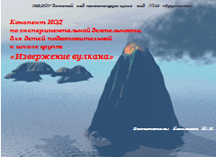  Слайд №2  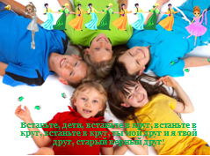  Слайд №3  Слайд №4  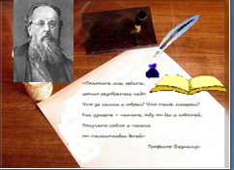  Слайд№5  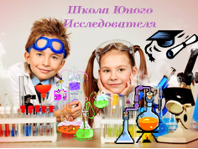  Слайд№6  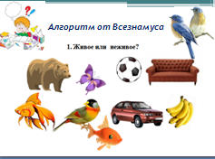  Слайд №7  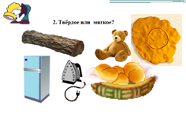  Слайд№8  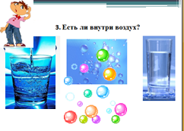  Слайд№9  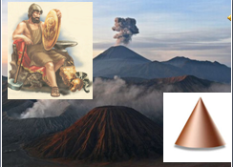  Слайд №10  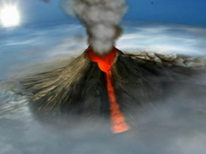  Слайд №11  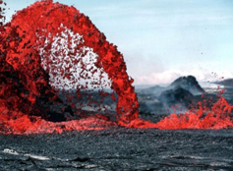  Слайд№12  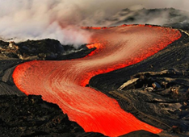  Слайд №13  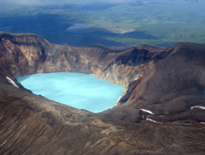  Слайд №14  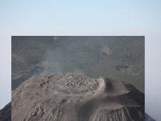  Слайд №15  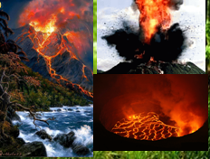  Слайд№16  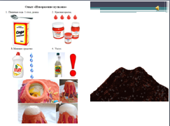  Слайд №17  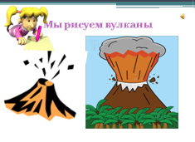  Слайд №18  